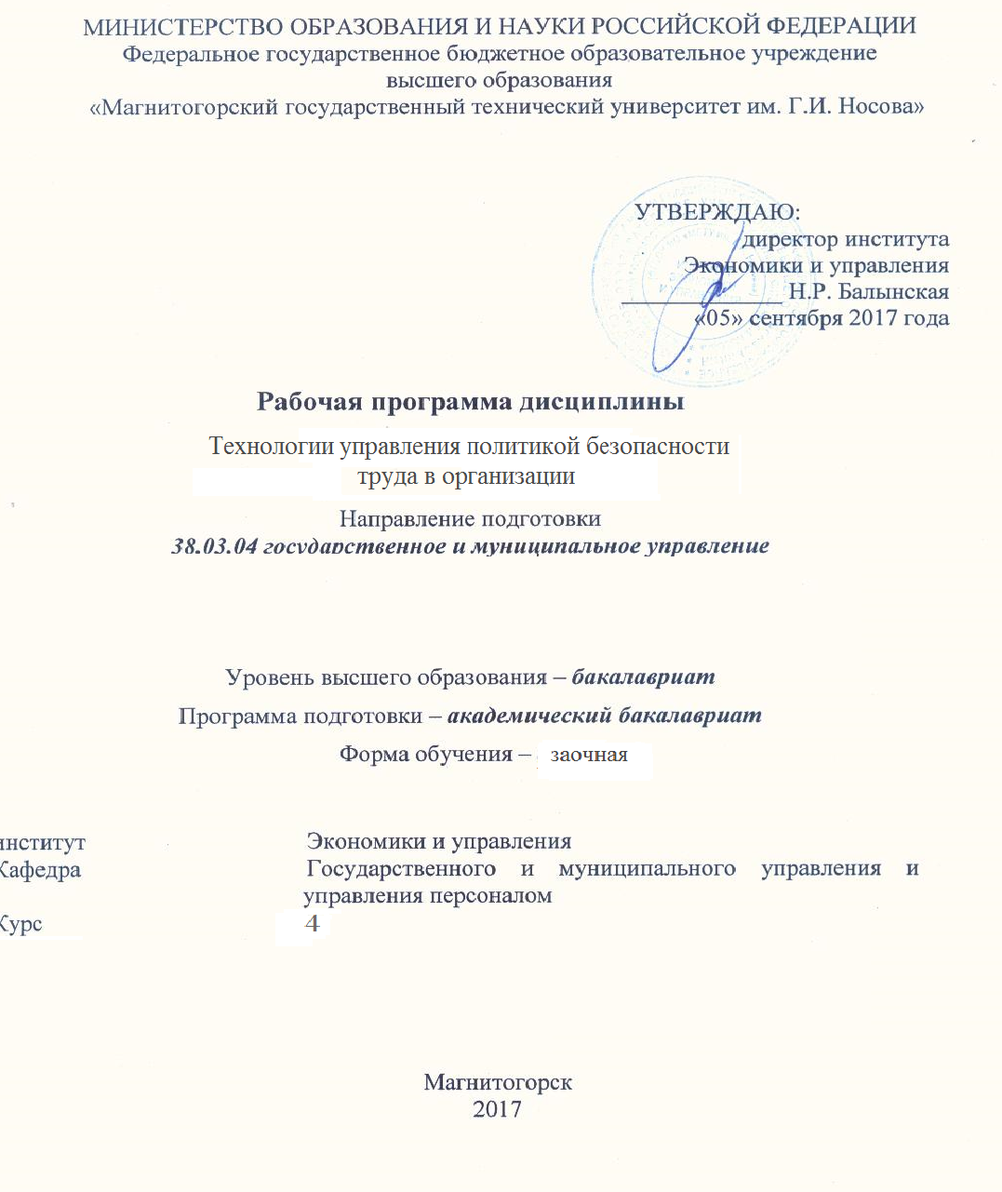
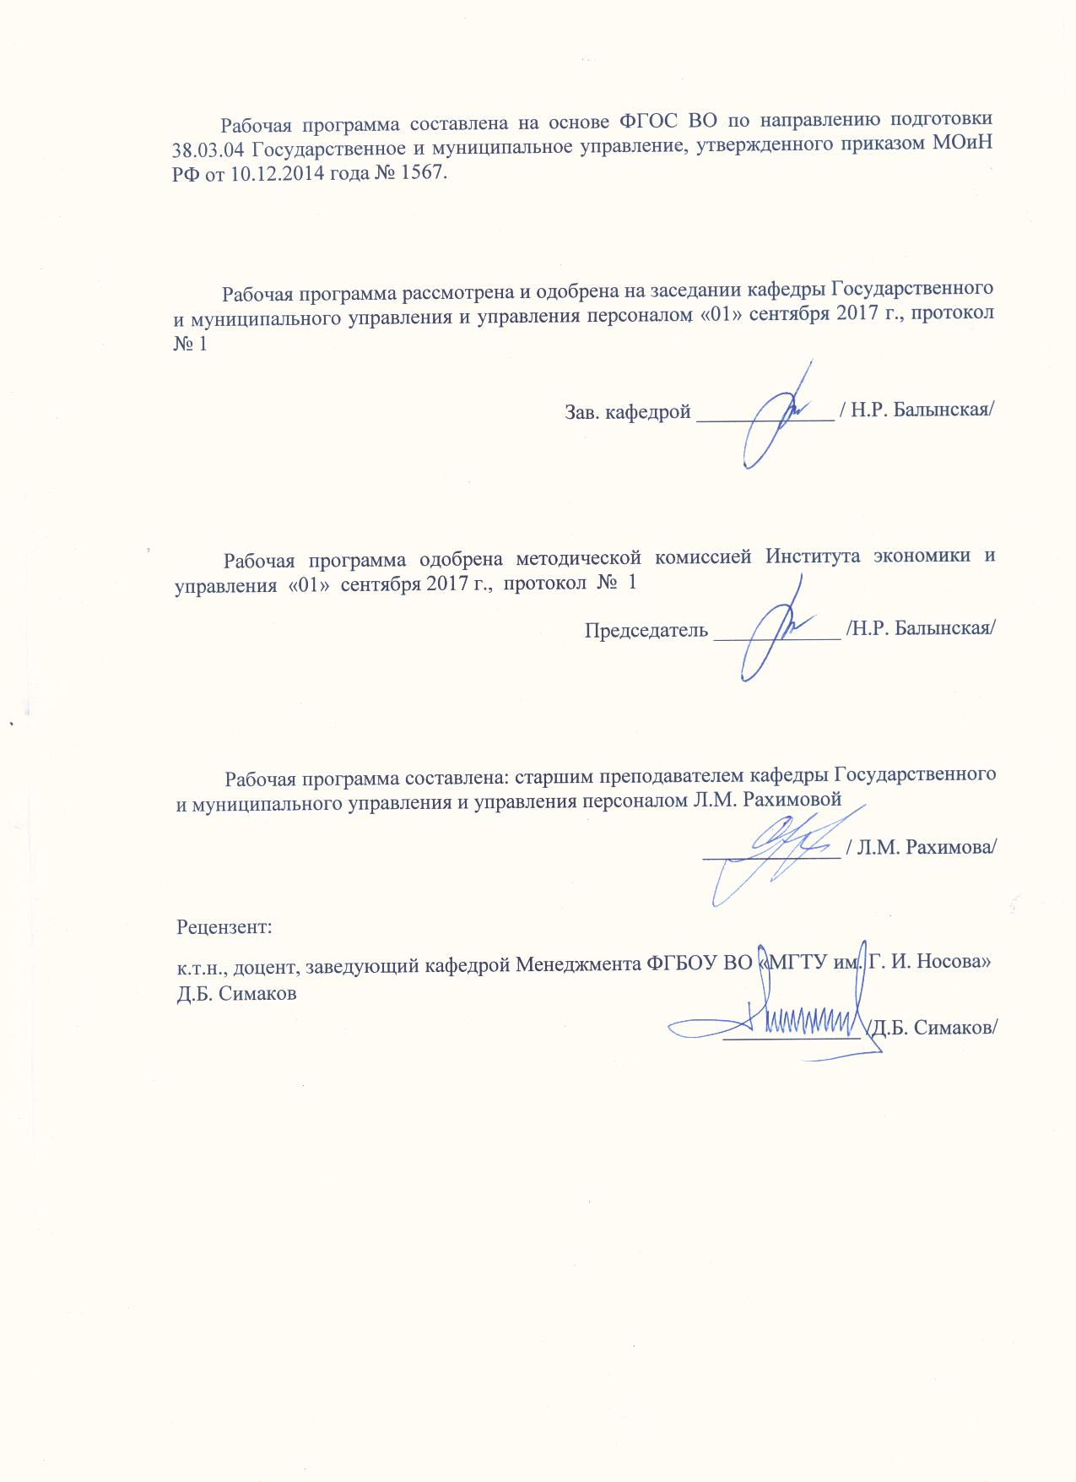
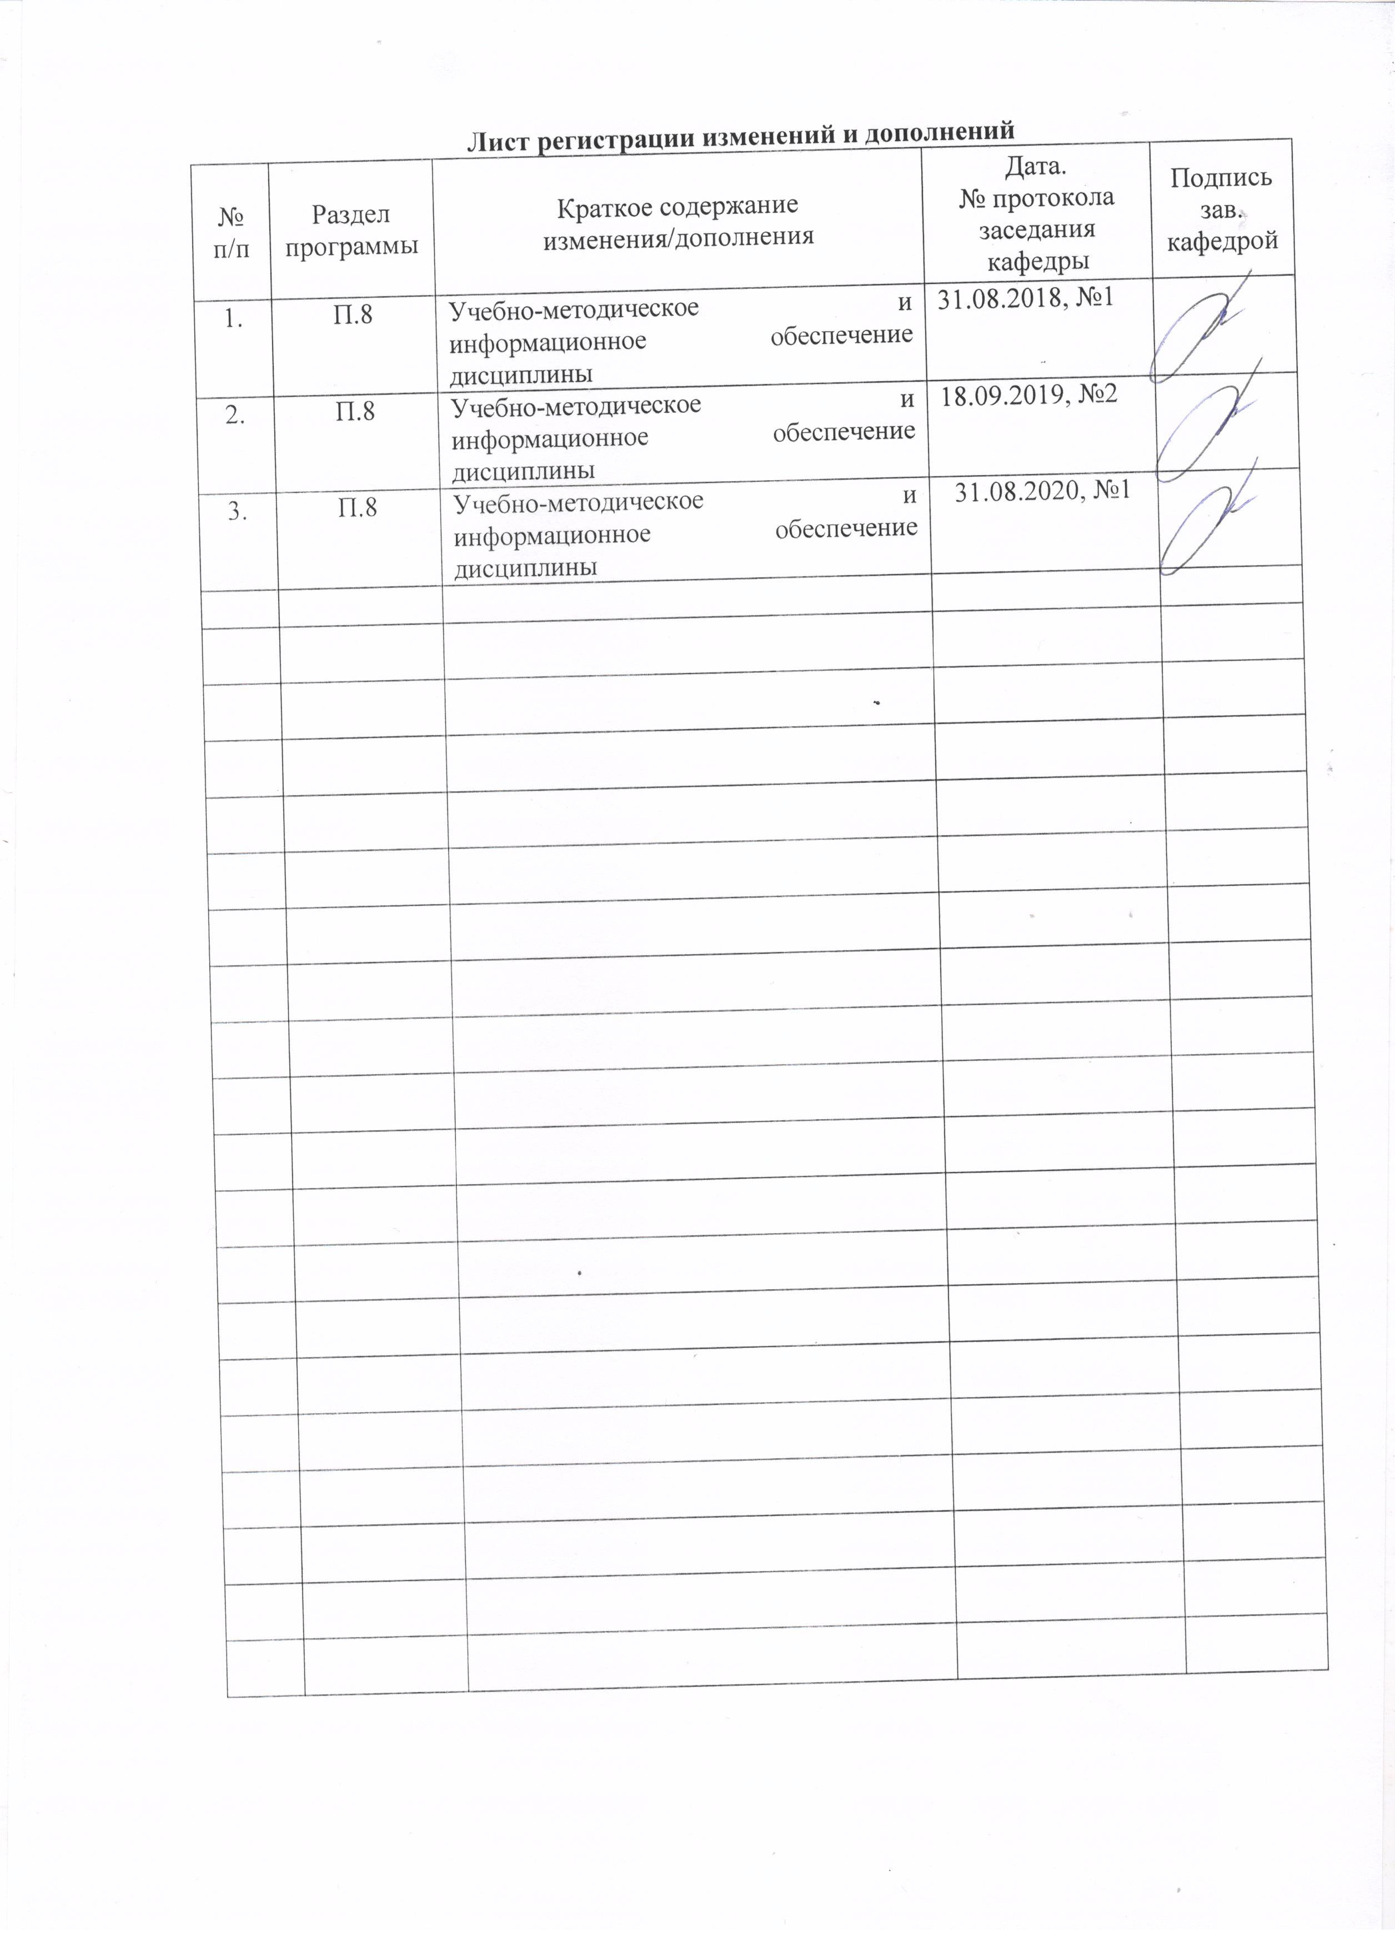

1 Цели освоения дисциплины
Цель дисциплины «Технологии управления политикой безопасности труда в организации» - обеспечение подготовки студентов в области безопасности труда, имеющей важное значение для организации управления предприятием посредством выявления путей снижения риска производства.

2 Место дисциплины в структуре образовательной программы
подготовки бакалавра
Дисциплина «Технологии управления политикой безопасности труда в организации» (Б1.Б.16) входит в базовую часть блока 1 образовательной программы.
Для изучения дисциплины необходимы знания (умения, владения), сформированные в результате изучения дисциплин: «Социально-трудовые отношения» (Б1.Б.21), «Трудовое право» (Б1.В.ДВ.05.01).
Знания (умения, владения), полученные при изучении данной дисциплины будут необходимы при изучении дисциплины «Управление социальным развитием организации» (Б1.В.19).
.

3 Компетенции обучающегося, формируемые в результате освоения
дисциплины и планируемые результаты обучения
В результате освоения дисциплины «Технологии управления политикой безопасности труда в организации» обучающийся должен обладать следующими компетенциями:

Структурный  элемент  компетенции | Планируемые результаты обучения
ОК-9 способностью использовать приемы первой помощи, методы защиты в условиях чрезвычайных ситуаций
Знать | формы взаимодействия человека со средой обитания; методы качественного и количественного анализа особо опасных, опасных и вредных факторов; научные и организационные основах ликвидации последствий аварий, катастроф и стихийных явлений
Уметь | определять факторы негативного воздействия природной среды на человека; характеризовать природные и техногенные причины чрезвычайных ситуаций; использовать приемы первой помощи и применять методы защиты в условиях чрезвычайных ситуаций
Владеть | приемами выявления природных факторов риска; приемами использования средств защиты от негативных воздействий социальной среды на человека
ПК-9 знанием нормативно-правовой базы безопасности и охраны труда, основ политики организации по безопасности труда, основ оптимизации режимов труда и отдыха с учетом требований психофизиологии, эргономики и эстетики труда для различных категорий персонала
Знать | нормативно-правовую базу безопасности и охраны труда
Уметь | управлять политикой организации по безопасности труда
Владеть | навыками оптимизации режимов труда и отдыха с учетом требований психофизиологии, эргономики и эстетики труда
ПК-10 знанием Трудового кодекса Российской Федерации и иных нормативных правовых актов, содержащих нормы трудового права, знанием процедур приема, увольнения, перевода на другую работу и перемещения персонала в соответствии с Трудовым кодексом Российской Федерации
Знать | нормы трудового права
Уметь | осуществлять процедуры приема, увольнения, перевода на другую работу и перемещения персонала в соответствии с ТК РФ
Владеть | навыками применения норм трудового права

4 Структура и содержание дисциплины
Общая трудоемкость дисциплины составляет 4 зачетные единицы 108 акад. часов, в том числе:
– контактная работа – 4,4 акад. часов:
– аудиторная – 4 акад. часа;
– внеаудиторная – 0,4 акад. часа;
– самостоятельная работа – 99.7 акад. часов;
– подготовка к зачету – 3,9 акад. часа.

Раздел/ тема  дисциплины | Курс | Аудиторная  контактная работа  (в акад. Часах) |  |  | Самостоятельная работа (в акад. Часах) | Вид самостоятельной  работы | Форма текущего контроля успеваемости и  промежуточной аттестации | Код и структурный  элемент  компетенции
Раздел/ тема  дисциплины | Курс | лекции | лаборат.  Занятия | практич. Занятия
1. Правовые, нормативные и организационные основы безопасности труда | 4 | 0,4/0,4И |  | 0,4/0,4И | 20 | Самостоятельное изучение учебной и научной литературы  Работа с электронными библиотеками, ЭБС | Тест | ОК-9 - зув  ПК-9 - зув  ПК-10 - зув
2. Ответственность за нарушение требований безопасности труда | 4 | 0,4/0,4И |  | 0,4/0,4И | 15,7 | Самостоятельное изучение учебной и научной литературы  Работа с электронными библиотеками, ЭБС | Тест | ОК-9 - зув  ПК-9 - зув  ПК-10 - зув
Итого по разделу |  | 0,8/0,8И |  | 0,8/0,8И | 35,7
3. Обязанности работодателя и работника в области охраны труда. Права работника на охрану труда | 4 | 0,3/0,3И |  | 0,3/0,3И | 16 | Самостоятельное изучение учебной и научной литературы  Работа с электронными библиотеками, ЭБС | Тест | ОК-9 - зув  ПК-9 - зув  ПК-10 - зув
4. Расследование и учёт несчастных случаев на производстве и профессиональных заболеваний | 4 | 0,3/0,3И |  | 0,3/0,3И | 16 | Самостоятельное изучение учебной и научной литературы  Работа с электронными библиотеками, ЭБС | Тест | ОК-9 - зув  ПК-9 - зув  ПК-10 - зув
Итого по разделу |  | 0,6/0,6И |  | 0,6/0,6И | 32
5. Условия труда и основные требования по обеспечению безопасности условий труда | 4 | 0,3/0,3И |  | 0,3/0,3И | 16 | Самостоятельное изучение учебной и научной литературы  Работа с электронными библиотеками, ЭБС | Тест | ОК-9 - зув  ПК-9 - зув  ПК-10 - зув
6. Основы обеспечения безопасных и комфортных условий труда | 4 | 0,3/0,3И |  | 0,3/0,3И | 16 | Самостоятельное изучение учебной и научной литературы  Работа с электронными библиотеками, ЭБС | Тест | ОК-9 - зув  ПК-9 - зув  ПК-10 - зув
Итого по разделу |  | 0,6/0,6И |  | 0,6/0,6И | 32
Итого по дисциплине |  | 2/2И |  | 2/2И | 99,7 |  | Промежуточная аттестация (зачет)

И – в том числе, часы, отведенные на работу в интерактивной форме.

5 Образовательные и информационные технологии
В настоящее время на лекционных и практических учебных занятиях широко применяются информационные технологии. Ознакомление с новым материалом по средством презентаций, выполненных с помощью программ Microsoft Power Point и Microsoft Front Page, вызывает интерес у студентов, способствует лучшему усвоению разделов дисциплины. Использование компьютера на учебных занятиях позволяет преподавателю экономить время, опрашивать учащихся на каждом занятии, вести статистику опроса, выявлять западающие темы. Также одним из эффективных средств информационных технологий является электронный учебник. Исходя из этого, более 20% всех занятий проводятся с применением информационных технологий.
Для обеспечения наибольшей эффективности образовательного процесса в курсе данной учебной дисциплины используются в процессе обучения передовые образовательные технологии:
1) традиционные образовательные технологии (информационная лекция, практические (семинарские) занятия);
2) технология проблемного обучения (проблемная лекция, практические занятия в форме практикума, кейс-метода, аналитическая работа в группах);
3) игровые технологии (ролевые и деловые игры);
4) технологии проектного обучения (творческий проект);
5) интерактивные технологии (семинар-дискуссия);
6) информационно-коммуникационные образовательные технологии (лекция-визуализация, практические занятия в форме презентации)
Лекционные занятия наряду с сообщением учебной информации предполагают и решение следующих дидактических задач: заинтересовать студентов изучаемой темой, разрушить неверные стереотипы, убедить в необходимости глубокого освоения материала, побудить к самостоятельному поиску и активной мыслительной деятельности, помочь совершить переход от теоретического уровня социально-экономического планирования в муниципальных образованиях к прикладным знаниям в данной области.
Проведение групповых (семинарских и практических) занятий предполагает решение разнообразных дидактических задач: закрепление полученных знаний, формирование умения применять их на практике, совершенствование умения работать с информацией, анализировать, обобщать, принимать и обосновывать решения, аргументировано защищать собственные взгляды в дискуссии, взаимодействовать с другими членами группы в процессе разрешения конфликтных ситуаций.

6 Учебно-методическое обеспечение самостоятельной работы обучающихся
В процессе самостоятельного изучения дисциплины, подготовки к семинарским занятиям студенту необходимо найти и изучить рекомендуемую литературу, действующие законодательные и нормативные акты. Для осмысления прочитанного материала студенту предлагается ответить на вопросы. Решение тестов, ситуационных и аналитических задач научит студентов самостоятельно принимать управленческие решения.
Организационно-методические рекомендации для подготовки к практическим (семинарским) занятиям
Семинар (лат. seminarium - буквально: «рассадник») – учебное занятие, в ходе которого организуется обсуждение фундаментальных или дискуссионных проблем изучаемой науки и связанной с ней практической деятельности.
В целях более подробного и адекватного современной ситуации анализа проблем управления студентам рекомендуется обращаться к периодической литературе и материалам средств массовой информации, в которой можно найти не только аналитические статьи по различным аспектам обозначенных в тематике семинарских занятий проблем, но и статистические данные, материалы прикладного характера, нормативные документы. Целесообразно не ограничиваться указанными источниками, а осуществлять собственный поиск теоретических и практических материалов, что является одним из элементов самостоятельной информационно-аналитической работы студентов.
Подготовка к семинарским занятиям по дисциплине должна включать следующие аспекты:
- знакомство с соответствующими главами учебника; оптимальным был бы вариант работы не с одним учебником, так как разными авторами избран различный подход к предмету, и полезно понять особенности подходов, сравнить их, чтобы выработать свою позицию;
- чтение конспекта лекции;
- чтение и осмысление одного-двух источников из приведенного списка литературы.
Выбор дополнительных первоисточников, которые могут оказать помощь при подготовке к выступлению и позволят организовать на семинаре дискуссию, студент осуществляет по своему усмотрению, в соответствии со своими интересами, ориентируясь на вопросы семинарского занятия.
Выступление на семинаре должно быть достаточно аргументированным, занимать по времени не более трех минут. В ходе выступления желательно сопоставить точки зрения различных авторов на излагаемую проблему. Предпочтительно, чтобы по одному вопросу выступило несколько студентов, высказывая свои мнения, дополняя друг друга. В идеале семинарское занятие должно проходить в форме дискуссии. Результаты работы студентов на семинарских занятиях обязательно учитываются преподавателем при выставлении баллов.

Тематика семинарских занятий
Раздел 1. Правовые, нормативные и организационные основы безопасности труда
Тема 1. 1. Правовые и нормативные основы безопасности труда
- Основные положения об охране труда.
- Надзор и контроль исполнения законодательства об охране труда.
- Международный пакт об экономических, социальных и культурных правах 1966 г., Конституция РФ 1993 г., Трудовой кодекс РФ 2001 г. как основные документы, регламентирующие вопросов охраны труда в РФ.
- Федеральный закон РФ «Об основах охраны труда в РФ»
- . Нормативно - технические акты по охране труда.
- Основные направления государственной политики в области охраны труда.
Тема 1.2. Ответственность за нарушение требований безопасности труда.
- Административная, уголовная, материальная и дисциплинарная ответственность.
- Дисциплина труда.
- Управление дисциплиной труда.
- Расследование и учет несчастных случаев на производстве и профессиональных заболеваний.
- Социальное страхование от несчастных случаев на производстве.
- Дополнительные гарантии при выполнении тяжелых работ и работ с вредными и опасными условиями труда.
- Режимы труда и отдыха.
- Особенности регулирования труда подростков.
Тема 1.3. Организационные основы безопасности труда
- Организация безопасности труда на предприятиях.
- Управление безопасностью труда.
- Организация медицинских осмотров работников.
- бучение и проверка знаний по безопасности труда.
- Порядок разработки и утверждения правил и инструкций по безопасности труда.
- Обеспечение работников средствами индивидуальной защиты.
- Служба охраны труда.
- Обязанности инженера по охране труда.
- Основные права работников службы охраны труда.
- Управление охраной труда.
- Уполномоченные и представители по охране труда.
- Организация медицинских осмотров работников.
- Виды и задачи инструктажей по безопасности труда.
- Обеспечение работников средствами индивидуальной защиты (СИЗ).
Тема 1. 4. Обязанности работодателя и работника в области охраны труда. Права работника на охрану труда.
- Обязанности работодателя по обеспечению безопасных условий и охраны труда.
- Обязанности работника в области охраны труда.
- Права работника на охрану труда.
Тема 1.5. Расследование и учёт несчастных случаев на производстве и профессиональных заболеваний.
- Понятие несчастного случая на производстве.
- Субъекты несчастного случая.
- Обязанности работодателя при несчастном случае на производстве.
- Порядок расследования несчастных случаев на производстве.
- Оформление материалов расследования несчастных случаев на производстве и их учет.
- Травматизм и профессиональная заболеваемость.
- Показатели травматизма.
- Профессиональное заболевание: понятие и основные виды.
- Расследование и учёт профессиональных заболеваний.
Тема 1.6. Социальное страхование от несчастных случаев на производстве и профессиональных заболеваний.
- Понятие обязательного социального страхования.
- Основные принципы.
- Перечень документов, необходимых для назначения обеспечения по страхованию.
- Основные права и обязанности застрахованного работника и работодателя в качестве страхователя.
Тема 1.7. Охрана труда женщин.
Категории женщин. Обязанности и права женщин при различных обстоятельствах. Запрещенные работы и ограничение в работах. Дополнительные гарантии.
Тема 1.8. Организация охраны труда на предприятии.
- Служба охраны труда.
- Обязанности инженера по охране труда.
- Основные права работников службы охраны труда. Управление охраной труда.
- Уполномоченные и представители по охране труда.
- Организация медицинских осмотров работников.
- Виды и задачи инструктажей по безопасности труда.
Раздел 2. Условия труда и основные требования по обеспечению безопасности условий труда
Тема 2.1. Условия труда.
- Производственная среда.
- Элементы и факторы условий труда.
- Опасные и вредные производственные факторы.
- Классификация условий трудовой деятельности.
- Опасности, вызванные оборудованием.
- Основные причины несчастных случаев на производстве.
Тема 2.2. Основные требования оценки безопасных условий труда.
- Безопасность организации (производственных зданий и территорий).
- Требования к безопасности производственных процессов.
- Факторы, определяющие безопасные условия труда.
- Степень тяжести и показатели напряженности трудового процесса.
- Классификация условий трудовой деятельности.
- Идентификация опасных и вредных факторов производственной среды.
- Производственный риск.
- Основные причины несчастных случаев на производстве.
- Человек как звено сложной производственной среды.
- Угроза безопасности объекта.
- Направления безопасности.
- Управление безопасностью труда (организационное, методическое, информационное).
- Принципы построения систем безопасности организации.
- Аттестация рабочих мест по условиям труда и сертификация предприятий.
Тема 2.3. Основы обеспечения безопасных и комфортных условий труда.
- Требования безопасности и техническое регулирование.
- Требования к безопасности к конструктивным и производственным материалам.
- Требования безопасности к производственному оборудованию и оценка безопасности.
- Оценка организации рабочего места.
- Опасная зона оборудования. Технические средства обеспечения безопасности.
- Организационные мероприятия по уменьшению воздействия опасных веществ.
- Безопасное размещение производственного оборудования.
- Организация рабочего места.
- Безопасность технологических процессов.
- Безопасность производственных зданий и территорий.
- Показатели тяжести и напряженности трудового процесса.
Тема 2.4. Режимы труда и отдыха.
- Понятие рабочего времени, времени отдыха.
- Нормальная и сокращенная продолжительность рабочего времени.
- Сверхурочные работы.
- Отпуск.
- Обеденный и краткосрочные перерывы в работе.
- Утомление.
- Фазы работоспособности.
Раздел 3.Основы обеспечения безопасных и комфортных условий труда
Тема 3.1. Общие принципы проектирования безопасного производственного оборудования и организации рабочих мест
- Снижение риска при проектировании.
- Опасная зона оборудования.
- Технические средства обеспечения безопасности.
- Тормозные устройства.
- Сигнализационные устройства.
- Блокировочные устройства безопасности.
- Предупреждение об остаточном риске.
- Безопасное размещение производственного оборудования и организация рабочих мест.
- Сертификация оборудования и производственных объектов.
Тема 3.2. Обеспечение безопасности при воздействии шума и вибрации.
- Понятие и классификации шума.
- Воздействие шума на человека.
- Нормирование шума.
- Средства и методы защиты от шума.
- Ультразвук. Инфразвук. Вибрация. Защита от вибрации.
Тема 3.3. Основы обеспечения электробезопасности
- Действие электрического тока на организм человека.
- Причины электротравматизма.
- Методы и средства обеспечения электробезопасности.
- Организация безопасной эксплуатации электроустановок.
- Статическое электричество. Молниезащита.
Тема 3.4. Защита от излучений.
Электромагнитные излучения, их воздействия на человека. Контроль за соблюдением требований к электромагнитным полям (ЭМП) на рабочих местах. Обеспечение защиты от неблагоприятного воздействия ЭМП. Лазерное излучение, воздействие на человека и принципы защиты. Ультрафиолетовое и инфракрасное излучение.
Тема 3.5. Вредные вещества в воздухе рабочей зоны.
- Понятие вредных веществ.
- Пыль, промышленные яды и их воздействие на организм человека.
- Методы и средства защиты от загрязнения воздуха.
Тема 3.6. Обеспечение комфортного микроклимата производственных помещений.
- Воздействие метеорологических условий (температура воздуха, влажность воздуха, подвижность воздуха) на организм человека.
- Нормирование микроклимата в производственных помещениях.
- Мероприятия, обеспечивающие оптимальный микроклимат производственных помещений.
Тема 3.7. Производственное освещение.
- Влияние освещения на зрение.
- Основные понятия и характеристики освещения.
- Основные гигиенические требования к производственному освещению.
- Естественное освещение. Искусственное освещение.
- Аварийное освещение.
- Источники света и светильники.
- Управление электрическим освещением.
- Расчет производственного освещения. Цветовое оформление производственных помещений.
Тема 3.8. Основы обеспечения пожаробезопасности.
- Понятия пожара, горения, пожарной безопасности объекта, пожарной профилактики.
- Основные причины пожаров и взрывов на промышленных объектах.
- Категории помещений по взрывопожарной и пожарной опасности.
- Пожароопасные факторы и их действие на человека.
- Основы пожарной профилактики.
- Первичные средства пожаротушения.
- Основные принципы тушения очагов загорания переносными и передвижными огнетушителями.
- Организация пожарной охраны.
Тема 3.9.Оказание первой помощи пострадавшим.
- Универсальная схема оказания первой помощи на месте происшествия.
- Первая помощь при остановке сердца.
- Электротравмы.
- Химические ожоги и отравления ядовитыми газами.
- Автодорожные происшествия.
- Сдавливание конечностей.
Тема 3.10. Экономические аспекты охраны труда.
- Экономическое значение мероприятий по охране труда.
- Затраты на охрану труда и технику безопасности.
- Финансирование мероприятий по улучшению условий и охраны труда.

Тестовые вопросы
Вопрос № 1
Источник: ст. 57 ТК РФ
Обязательными для включения в трудовой договор являются следующие условия:
Варианты ответов
А Условия оплаты труда, компенсации за работу с вредными условиями труда, условия определяющие характер работы.
Б Условия об обязательном социальном страховании работника.
В Место работы, трудовая функция, режим рабочего времени и отдыха.
Г Все вышеперечисленные положения являются обязательными условиями трудового договора
________________________________________
Вопрос № 2
Источник: ст. 58 ТК РФ
Срочный трудовой договор заключается на срок:
Варианты ответов
А Не более 6 месяцев.
Б He более трех лет.
В Не более пяти лет.
Г Не более семи лет.
________________________________________
Вопрос № 3
Источник: ст. 58 ТК РФ
Работодатель заключил с работником срочный трудовой договор на 3 месяца, по истечении которого ни одна из сторон не потребовала расторжения договора, и работник продолжает трудиться. Следует ли заключать новый трудовой договор?
Варианты ответов
А Необходимо заключить трудовой договор на неопределенный срок.
Б Условие о срочном характере трудового договора утрачивает силу и трудовой договор считается заключенным на неопределенный срок.
В Работник не имеет права продолжать работать без оформления трудовых отношений с работодателем, следует переоформить срочный трудовой договор.
________________________________________
Вопрос № 4
Источник: ст. 70 ТК РФ
Срок испытания при приеме на работу для работников не может превышать
Варианты ответов
А 1-го месяца.
Б 2-х месяцев.
В 3-x месяцев.
Г 1 года.
________________________________________
Вопрос № 5
Источник: ст. 70 ТК РФ
Какой максимальный испытательный срок при приеме на работу предусмотрен законодательством для работников и руководителей организации?
Варианты ответов
А Не более 3-х месяцев для всех категорий.
Б Не более 6 месяцев для всех категорий.
В Для работников - не более 3 месяцев, для руководителей организации и их заместителей - не более 6 месяцев.
________________________________________
Вопрос № 6
Источник: ст. 80 TК РФ
Работник имеет право расторгнуть трудовой договор, предупредив об этом работодателя в письменной форме не позднее, нем:
Варианты ответов
А За 1 день.
Б За неделю.
В За 2 недели.
Г За 1 месяц.
________________________________________
Вопрос № 7
Источник: ст. 81 ТК РФ
Допускается ли расторжение трудового договора по инициативе работодателя в период отпуска или временной нетрудоспособности работника?
Варианты ответов
А Допускается при сокращении численности или штата работников организации, индивидуального предпринимателя.
Б Не допускается, за исключением случаев ликвидации организации, либо прекращения деятельности индивидуальным предпринимателем.
В Не допускается, за исключением случая смены собственника имущества организации.
________________________________________
Вопрос № 8
Источник: ст. 91 ТК РФ
Нормальная продолжительность рабочего времени не может превышать:
Варианты ответов
А 30 часов в неделю.
Б 40 часов в неделю.
В 45 часов в неделю.
Г 36 часов в неделю.
________________________________________
Вопрос № 9
Источник: ст. 92 ТК РФ
Законодательством установлена сокращенная продолжительность рабочего времени для следующих категорий работников:
Варианты ответов
А В возрасте до 18 лет.
Б Условия труда на рабочих местах которых по результатам специальной оценки условий труда отнесены к вредным условиям труда 3 или 4 степени или опасным условиям труда.
В Являющихся инвалидами I и II групп.
Г Всех перечисленных в ответах «А» - «В».
________________________________________
Вопрос № 10
Источник: ст. 96 ТК РФ
Продолжительность работы (смены) в ночное время сокращается на:
Варианты ответов
А 30 минут без последующей отработки.
Б 1 час без последующей отработки.
В 2 часа с последующей отработкой
Г 3 часа с последующей отработкой.
________________________________________
Вопрос № 11
Источник: ст. 96 и ст. 154 ТК РФ
Какая работа считается работой в ночное время и как она оплачивается
Варианты ответов
А Работа с 22.00 до 06.00 оплачивается в повышенном размере по сравнению с работой в нормальных условиях. Конкретные размеры повышения оплаты устанавливаются коллективным договором, локальным нормативным актом, принимаемым с учетом мнения представительного органа работников, трудовым договором.
Б Работа с 22.00 до 06.00 оплачивается в двойном размере по сравнению с работой в нормальных условиях.
В Работа с 23.00 до 07.00 оплачивается в повышенном размере по сравнению с работой в нормальных условиях. Конкретные размеры повышения оплаты устанавливаются коллективным договором, локальным нормативным актом, принимаемым с учетом мнения представительного органа работников, трудовым договором.
________________________________________
Вопрос № 12
Источник: ст. 115 ТК РФ
Продолжительность ежегодного основного оплачиваемого отпуска работников составляет:
Варианты ответов
А 18 календарных дней.
Б 24 календарных дня.
В 28 календарных дней.
________________________________________
Вопрос № 13
Источник: ст. 190 ТК РФ
Правила внутреннего трудового распорядка утверждаются:
Варианты ответов
А Работодателем.
Б Профсоюзной организацией или другим представительным органом работников.
В Работодателем с учетом мнения представительного органа работников в установленном порядке.
Г Общим собранием (конференцией) трудового коллектива.
________________________________________
Вопрос № 14
Источник: ст. 209 ТК РФ
Какое определение понятия «охрана труда» будет верным?
Варианты ответов
А Охрана труда - система сохранения жизни и здоровья работников в процессе трудовой деятельности, включающая в себя правовые, социально- экономические, организационно- технические, санитарно-гигиенические, лечебно-профилактические, реабилитационные и иные мероприятия.
Б Охрана труда - совокупность факторов производственной среды и трудового процесса, оказывающих влияние на работоспособность и здоровье людей.
В Охрана труда - это техника безопасности и гигиена труда.
________________________________________
Вопрос № 15
Источник: ст. 211 ТК РФ
Из чего состоят государственные нормативные требования охраны труда
Варианты ответов
А Законодательство Российской Федерации об охране труда состоит из федеральных законов и иных нормативных правовых актов Российской Федерации.
Б Законодательство Российской Федерации об охране труда основывается на Конституции Российской Федерации и состоит из федеральных законов и иных нормативных правовых актов Российской Федерации, а также законов и иных нормативных правовых актов субъектов Российской Федерации.
В Законодательство Российской Федерации об охране труда состоит из федеральных Законов и иных нормативных правовых актов Российской Федерации, а также законов и иных нормативных правовых актов субъектов Российской Федерации, нормативных правовых актов муниципальных образований.
________________________________________
Вопрос № 16
Источник: ст. 211 ТК РФ
Кем устанавливается порядок разработки, изменения и утверждения подзаконных нормативных правовых актов, содержащих государственные нормативные требования охраны труда?
Варианты ответов
А Порядок разработки, изменения и утверждения подзаконных нормативных правовых актов, содержащих государственные нормативные требования охраны труда, устанавливается исполнительными органами субъекта Российской Федерации.
Б Порядок разработки, изменения и утверждения подзаконных нормативных правовых актов, содержащих государственные нормативные требования охраны труда, устанавливается органами государственной власти субъектов Российской Федерации и органами местного самоуправления.
В Порядок разработки, изменения и утверждения подзаконных нормативных правовых актов, содержащих государственные нормативные требования охраны труда, устанавливается Правительством Российской Федерации с учетом мнения Российской трехсторонней комиссии по регулированию социально-трудовых отношений.
________________________________________
Вопрос № 17
Реализация основных направлений государственной политики в области охраны труда обеспечивается:
Варианты ответов
А Органами государственной власти Российской Федерации.
Б Органами государственной власти субъектов Российской Федерации.
В Согласованными действиями органов государственной власти субъектов Российской Федерации и органов местного самоуправления.
Г Согласованными действиями органов государственной власти Российской Федерации, органов государственной власти субъектов Российской Федерации и органов местного самоуправления, работодателей, объединений работодателей, а также профессиональных союзов, их объединений и иных уполномоченных работниками представительных органов по вопросам охраны труда._____________________________________

Вопрос № 18
Кто осуществляет управление охраной труда на территориях субъектов Российской Федерации?
Варианты ответов
А Федеральные органы исполнительной власти.
Б Органы исполнительной власти субъектов Российской Федерации в области охраны труда в пределах их полномочий и органы местного самоуправления.
В федеральные органы исполнительной власти и органы исполнительной власти субъектов Российской Федерации в области охраны труда в пределах их полномочий. Отдельные полномочия по государственному управлению охраной труда могут быть переданы органам местного самоуправления в порядке и на условиях, которые определяются федеральными законами и законами субъектов Российской Федерации.
________________________________________
Вопрос № 19
Источник: ст. 211 ТК РФ
Для кого является обязательным исполнение государственных нормативных требований охраны труда?
Варианты ответов
А Для юридических лиц.
Б Для юридических лиц, а так же для физических лиц, осуществляющих проектирование и строительство (реконструкцию) и эксплуатацию объектов.
В Для юридических и физических лиц при осуществлении ими любых видов деятельности.
________________________________________
Вопрос № 20
Источник: ст. 211 ТК РФ
Государственными нормативными требованиями охраны труда устанавливаются:
Варианты ответов
А Правила, процедуры, критерии и нормативы, направленные на сохранение жизни и здоровья работников в процессе трудовой деятельности.
Б Объемы финансирования мероприятий по охране труда и порядок разработки подзаконных нормативных правовых актов в области охраны труда.
В Порядок обеспечения работников средствами индивидуальной и коллективной защиты, санитарно-бытовыми помещениями, лечебно-профилактическими средствами.

7 Оценочные средства для проведения промежуточной аттестации
а) Планируемые результаты обучения и оценочные средства для проведения промежуточной аттестации:

Структурный элемент  компетенции | Планируемые результаты обучения | Оценочные средства
ОК-9 способностью использовать приемы первой помощи, методы защиты в условиях чрезвычайных ситуаций
Знать | формы взаимодействия человека со средой обитания; методы качественного и количественного анализа особо опасных, опасных и вредных факторов; научные и организационные основах ликвидации последствий аварий, катастроф и стихийных явлений | Перечень теоретических вопросов к зачету:  1. Основные положения законодательства об охране труда.  2. Ответственность за нарушение требований охраны труда.  3. Основные направления государственной политики в области охраны труда.  4. Обязанности работодателя и работника в области охраны труда. Права работника на охрану труда.  5. Расследование и учёт несчастных случаев на производстве и профессиональных заболеваний.  6. Социальное страхование от несчастных случаев на производстве и профессиональных заболеваний.  7. Дополнительные гарантии при выполнении тяжелых работ и работ с вредными и опасными условиями труда.
Уметь | определять факторы негативного воздействия природной среды на человека; характеризовать природные и техногенные причины чрезвычайных ситуаций; использовать приемы первой помощи и применять методы защиты в условиях чрезвычайных ситуаций | Примерные практические задания для зачета:  Задание: составить смету покупки необходимого оборудования для предприятия:  В организации работают 50 человек. Здание состоит из двух этажей. У вас 6 кабинетов руководителей и 11 кабинетов для сотрудников и 1 кабинет для охраны труда с руководителем.  Задание: вам нужно рассчитать приблизительную стоимость того, что от вас требует Пожарная инспекция, а именно:
  Стенды по технике безопасности (2 стенда 1метр на 1,5), 6 вкладышей
  Плакаты по технике безопасности (с текстом и картинками) формата А3 – 4 шт. по 2 на этаж
  Планы эвакуации – 2 шт
  Журналы – 2 шт
  Средства оказания первой помощи (аптечки) – 5 шт.
  Пожарное оборудование: огнетушители (всего 8 шт. каждого вида по 2)
  - Порошковые огнетушители
  - Воздушно-эмульсионные огнетушители
  - Воздушно-пенные огнетушители
  - Углекислотные огнетушители
  Знаки безопасности
  - Знаки вспомогательные
  - Знаки запрещающие (ГОСТ)
  - Знаки по электробезопасности (ГОСТ)
  - Знаки пожарной безопасности (ГОСТ)
  - Знаки пожарной безопасности вспомогательные:
  - Знаки предписывающие (ГОСТ)
  - Знаки предупреждающие (ГОСТ)
  - Знаки прочие
  - Знаки эвакуационные (ГОСТ)
  Все знаки по 1 шт
  Средства индивидуальной защиты (маски) – 300 шт
  Прогивогазы – 55 шт
  ЩИТ ПОЖАРНЫЙ С ЯЩИКОМ ДЛЯ ПЕСКА
  СОВОК ДЛЯ ПЕСКА МЕТАЛЛИЧЕСКИЙ
  МЕТАЛЛИЧЕСКИЙ ЯЩИК ДЛЯ ВЕТОШИ 0,3 М3
  Щит пожарный открытый
  Специализированные конусные ведра; 2 шт
  КОНТЕЙНЕР ДЛЯ ПГМ
  бочки для воды, объемом не меньше 0,2 м2;(2 шт)
  Пожарная мотопомпа – 2 шт
  Извещатели пожарные – на все кабинеты + 4 на коридоры
  ИТОГО
Владеть | приемами выявления природных факторов риска; приемами использования средств защиты от негативных воздействий социальной среды на человека | Тесты для самопроверки:  1. Нормальная продолжительность рабочего времени работников не может превышать:  - 36 часов в неделю  - 40 часов в неделю  - 42 часов в неделю  2. Для работников, занятых на работах с вредными и (или) опасными условиями труда, устанавливается сокращенная продолжительность рабочеговремени - не более:  - 30 часов в неделю  - 36 часов в неделю  - 38 часов в неделю  3. К работе в ночное время не допускаются:  - Инвалиды  - Беременные женщины  - Женщины, имеющие детей в возрасте до трех лет  - Работники, моложе 18 лет
ПК-9 знанием нормативно-правовой базы безопасности и охраны труда, основ политики организации по безопасности труда, основ оптимизации режимов труда и отдыха с учетом требований психофизиологии, эргономики и эстетики труда для различных категорий персонала
Знать | нормативно-правовую базу безопасности и охраны труда | Перечень теоретических вопросов к зачету:  8. Особенности регулирования труда подростков.  9. Охрана труда женщин.  10. Организация охраны труда на предприятии.  11. Условия труда.  12. Основные требования и оценка безопасных условий труда.  13. Основы обеспечения безопасных и комфортных условий труда.  14. Режимы труда и отдыха.  15. Обеспечение безопасности при воздействии шума и вибрации.
Уметь | управлять политикой организации по безопасности труда | Примерные практические задания для зачета:  - Изучение типовой программы инструктажа на рабочем месте.  - Поиск недостающей информации.
Владеть | навыками оптимизации режимов труда и отдыха с учетом требований психофизиологии, эргономики и эстетики труда | Тесты для самопроверки:  4. Время начала и окончания перерыва для отдыха и питания определяется:  - Трудовым Кодексом РФ  - Правилами внутреннего трудового распорядка  - Трудовым договором  5. Продолжительность еженедельного непрерывного отдыха должна быть не менее:  - 24 часов  - 36 часов  - 42 часов  6. Контроль за правильностью применения работниками средств индивидуальной и коллективной защиты возлагается на:  - Соответствующий выборный профсоюзный орган  - Работодателя  - Государственную инспекцию труда  7. Работодатель обязан обеспечить:  - Санитарно-бытовое и лечебно-профилактическое обслуживание работников в соответствии с требованиями охраны труда  - Организацию контроля за состоянием условий труда на рабочих местах, а также за правильностью применения работниками средств индивидуальной и коллективной защиты  - Возмещение вреда, причиненного работником увечьем, профессиональным заболеванием либо иным повреждением здоровья, связанными с исполнением ими трудовых обязанностей  - Устанавление процента утраты профессиональной трудоспособности работников  - Принятие мер по предотвращению аварийных ситуаций, сохранению жизни и здоровья работников при возникновении таких ситуаций, в том числе по оказанию пострадавшим первой помощи.
ПК-10 знанием Трудового кодекса Российской Федерации и иных нормативных правовых актов, содержащих нормы трудового права, знанием процедур приема, увольнения, перевода на другую работу и перемещения персонала в соответствии с Трудовым кодексом Российской Федерации
Знать | нормы трудового права | Перечень теоретических вопросов к зачету:  16. Электрический ток, его действие на организм человека и способы защиты от него.  17. Защита от излучений.  18. Вредные вещества в воздухе рабочей зоны.  19. Обеспечение комфортного микроклимата производственных помещений.  20. Производственное освещение.  21. Основы обеспечения пожаробезопасности.  22. Оказание первой помощи пострадавшим.  23. Экономические аспекты охраны труда.
Уметь | осуществлять процедуры приема, увольнения, перевода на другую работу и перемещения персонала в соответствии с ТК РФ | Примерные практические задания для зачета:  - Составление инструкций по охране труда для данного вида работ.  - Проведение инструктажей на рабочем месте.  - Анализ и обсуждение проведения инструктажей на рабочем месте.
Владеть | навыками применения норм трудового права | Тесты для самопроверки:  8. Работник обязан:  - Обеспечить обязательное страхование от несчастных случаев на производстве и профессиональных заболеваний  - Соблюдать требования охраны труда  - Правильно применять средства коллективной и индивидуальной защиты  9. Экономический механизм обеспечения охраны труда включает:  - Планирование и финансирование мероприятий по охране труда  - Обеспечение экономической заинтересованности работника во внедрении более совершенных средств охраны труда  - Наступление экономической ответственности работодателя за необеспечение безопасных условий и охраны труда  10. Создается служба охраны труда или водится должность специалиста по охране труда у работодателя численность работников которого:  - Более 10 человек  - Более 50 человек

б) Порядок проведения промежуточной аттестации, показатели и критерии оценивания:
Оценочные средства для текущего контроля успеваемости, промежуточной аттестации по итогам освоения дисциплины.
Итоговая аттестация по курсу - зачет
При выставлении оценки «зачтено» экзаменатор учитывает:
- знание фактического материала по программе, в том числе; знание обязательной литературы, современных публикаций по программе курса, а также истории науки;
- степень активности студента на семинарских занятиях;
- логику, структуру, стиль ответа; культуру речи, манеру общения; готовность к дискуссии, аргументированность ответа; уровень самостоятельного мышления; умение приложить теорию к практике;
- наличие пропусков семинарских и лекционных занятий по неуважительным причинам.
- подготовка реферата (эссе) по темам курса (одна на выбор студента)
Оценка «не зачтено» ставятся студенту, имеющему существенные пробелы в знании основного материала по программе, а также допустившему принципиальные ошибки при изложении материала
Оценка за итоговую аттестацию не должна рассматриваться как окончательная. Она является составной частью всех видов работ, которые выполнял студент в течение учебного периода. Общая оценка промежуточной аттестации складывается числа баллов, заработанных на рубежных контролях или текущем на тестировании + баллы за посещаемость лекционных занятий + за работу на семинарах и по написанию реферата/эссе. Всего должно быть 100 баллов максимум (100%).
Оценка «зачтено» автоматически ставится студенту, набравшему более 70 баллов, студенты, имеющие 50 баллов и более допускаются к сдаче зачета; студенты набравшие меньше 50 баллов к сдаче зачета допускаются только при отработке всех пропусков и пересдачи всех необходимых работ.
В самостоятельную работу студентов входит изучение специальной и периодической литературы, выполнение домашних заданий, в том числе с использованием компьютерной техники, выполнение курсовой работы и подготовка к ее защите. А также к самостоятельной работе студента относится подготовка к семинарам, контрольным работам в форме тестов или тематических заданий, выполнение домашних заданий, написание реферата (эссе), подготовка докладов, презентаций и выступлений на семинарах, участие в обсуждениях, дискуссиях и др.
Самостоятельная работа предусматривает:
подготовку к практическим занятиям, изучение необходимых разделов в конспектах, учебных пособиях и методических указаниях; работа со справочной литературой
исправление ошибок, замечаний.
Самостоятельная работа в ходе аудиторных занятий предполагает: изучение и повторение теоретического материала по темам лекций (по конспектам и учебной литературе, методическим указаниям), выполнение индивидуальных творческих и исследовательских, аналитических работ.
Самостоятельная работа под контролем преподавателя предполагает подготовку конспектов, работа с методической литературой, подготовка к тестированию в интерактивной форме.
Внеаудиторная самостоятельная работа студентов предполагает подготовку к практическим занятиям, подготовку к контрольным работам, выполнение практических заданий, подготовку к тестированию в интерактивной форме; изучение необходимых разделов в конспектах, учебных пособиях и методических указаниях; работа со справочной литературой, работа с правовыми и законодательными актами; работу с электронными учебниками по дисциплине.
По данной дисциплине предусмотрены различные виды контроля результатов обучения: текущий контроль (еженедельная проверка выполнения заданий и работы с учебной литературой), периодический контроль (рубежные контроли) по каждой теме дисциплины, итоговый контроль в виде зачета.

8 Учебно-методическое и информационное обеспечение дисциплины (модуля)
а) Основная литература:
1. Безопасность технологических процессов и оборудования [Электронный ресурс] : учебное пособие / Э.М. Люманов [и др.]. — Электрон. дан. — Санкт-Петербург : Лань, 2019. — 224 с. — Режим доступа: https://e.lanbook.com/reader/book/111400/#1. — Загл. с экрана.
б) Дополнительная литература:
1. Труд руководителя организации. Правовое регулирование [Электронный ресурс] : монография / Кузнецова В.В. - М.:Контракт, НИЦ ИНФРА-М, 2016. - 156 с. — Режим доступа: http://znanium.com/bookread2.php?book=703702. — Загл. с экрана.
2. Муниципалитет: экономика и управление. – ISSN 2304-3385. [Электронный ресурс]. – Режим доступа: https://e.lanbook.com/journal/2470#journal_name. – Загл. с экрана.

в) Методические указания:
1.Мусийчук, М. В. Организационное поведение [Электронный ресурс] : практикум / М. В. Мусийчук, С. В. Мусийчук ; МГТУ. - Магнитогорск : МГТУ, 2016. - 1 электрон. опт. диск (CD-ROM). - Режим доступа: https://magtu.informsystema.ru/uploader/fileUpload?name=2974.pdf

Методические указания по выполнению реферата в письменной форме или представлению доклада
Подготовка реферата имеет цели:

закрепление, расширение и углубление теоретических знаний по изучаемому курсу;

развитие практических навыков самостоятельной работы со специальной литературой;

выяснение степени подготовленности студента к самостоятельным, ответственным суждениям и оценкам идей, концепций.
Реферат представляет собой обзор литературы по какой-либо проблеме (изложение содержания работ, книг, статей, с обозначением позиций их авторов по соответствующим вопросам). Автор реферата анализирует, сопоставляет эти позиции и высказывает свою позицию.
Текст реферат обязательно должен включать ссылки на источники, обозначенные в списке литературы с указанием страниц.
Структура реферата:
- Титульный лист.
- Развернутый план реферата (включая введение и заключение).
- Текст, соответствующий пунктам плана и с краткими выводами по каждому пункту плана.
- Список использованной литературы.
Реферат должен иметь объем не менее 15 страниц формата А4, кегель 14, интервал 1,5, верхнее и нижнее поле 2 см., правое – 1,5 см, левое – 3 см. Возможны художественные иллюстрации, рисунки, таблицы. Реферат скрепляется.
Письменно выполненный реферат представляется в форме устного доклада в рамках лекционного или практического занятия. Докладчику предоставляется 15-20 минут для доклада по заявленной теме. Использование презентации Power Point приветствуется.
Критериями оценки реферата являются: новизна текста, обоснованность выбора источников литературы, степень раскрытия сущности вопроса, правильное оформление.
Оценка «отлично» — выполнены все требования к написанию реферата: обозначена проблема и обоснована её актуальность; сделан анализ различных точек зрения на рассматриваемую проблему и логично изложена собственная позиция; сформулированы выводы, тема раскрыта полностью, выдержан объём; соблюдены требования к оформлению.
Оценка «хорошо» — основные требования к реферату выполнены, но при этом допущены недочёты. В частности, имеются неточности в изложении материала; отсутствует логическая последовательность в суждениях; не выдержан объём реферата; имеются упущения в оформлении.
Оценка «удовлетворительно» — имеются существенные отступления от требований к реферированию. В частности, тема освещена лишь частично; допущены фактические ошибки в содержании реферата; отсутствуют выводы. Оценка «неудовлетворительно» — тема реферата не раскрыта, обнаруживается существенное непонимание проблемы или реферат не представлен вовсе.
Методические рекомендации для подготовки к семинару
Самостоятельная работа студентов по курсу призвана не только закреплять и углублять знания, полученные на аудиторных занятиях, но и способствовать развитию у студентов творческих навыков, инициативы, умению организовать свое время.
При выполнении плана самостоятельной работы студенту необходимо прочитать теоретический материал в учебниках и учебных пособиях, указанных в списке к теме, а также познакомиться с публикациями в периодических изданиях.
Для закрепления материала лекций достаточно, перечитывая конспект, мысленно восстановить прослушанных материал. В случае пропуска лекций и практических занятий студенту потребуется дополнительное время на освоение пропущенного материала.
После изучения теоретического блока по каждой теме, студенту предлагается самостоятельно найти ответы на вопросы для самопроверки, которые изложены к каждой теме. Часть вопросов носит поисковый характер: для ответа на поставленные вопросы достаточно найти соответствующие источники и ответить на поставленные вопросы. Другие вопросы требуют более глубокого изучения и внимания на лекциях, поскольку ответы на них содержатся в рекомендуемой дополнительной литературе.
Процесс решения задач должен носить творческий продуктивных характер. Рекомендуется подготавливать решение задач заблаговременно. Решения желательно записывать в тетрадь, оставляя место для внесения дополнений и уточнений, которые студент сделает на практических занятиях, когда решение этих задач будет обсуждаться.
Для того, чтобы выработать у студентов определенные навыки работы с документами рекомендуется давать студентам задания по нормативным и иным документам.
Для подготовки к семинарским занятиям нужно рассмотреть контрольные вопросы, при необходимости обратиться к рекомендуемой учебной литературе и нормативной базе.
Контроль выполнения самостоятельной работы может осуществляться путем проверки правильности решения задач, в форме обсуждения докладов или путем проведения интерактивных занятий. При этом, студенты, не участвующие в обсуждении, имеют возможность самостоятельно проверить свои решения ситуационных задач и, при необходимости, внести коррективы.
Примерный перечень тем рефератов:
1. Нормативное обеспечение охраны труда.
2. Основные направления государственной политики в сфере охраны труда.
3. Ответственность за нарушение требований охраны труда.
4. Установление рациональных режимов труда и отдыха на предприятии.
5. Охрана труда женщин.
6. Особенности регулирования труда подростков.
7. Нервно-психические перегрузки у работников: причины возникновения и их влияние на организм человека.
8. Основные задачи и функции службы охраны труда на предприятии.
9. Информирование работников об условиях и охране труда.
10. Охрана труда как фактор
повышения работоспособности и
производительности труда.
11. Формирование безопасного поведения работников как важная составляющая управления персоналом.
12. Безопасность труда и формирование делового имиджа предприятия.
13. Цветовое оформление производственных помещений.

г) Программное обеспечение и Интернет-ресурсы:
Программное обеспечение

Наименование ПО | № договора | Срок действия лицензии
MS Windows 7 | Д-1227 от 08.10.2018 | 11.10.2021
MS Office 2007 | № 135 от 17.09.2007 | бессрочно
Kaspersky Endpoind Security для бизнеса - Стандартный | Д-300-18 от 21.03.2018 | 28.01.2020
7 Zip | свободно распространяемое | бессрочно

Интернет-ресурсы
1. Международная справочная система «Полпред» polpred.com отрасль «Образование, наука». – url: http://edication.polpred.com/.
2.Национальная информационно-аналитическая система – Российский индекс научного цитирования (РИНЦ). – url: https://elibrary.ru/projest_risc.asp.
3. Поисковая система АкадемияGoogle (GoogleScholar). – url: https://scholar.google.ru/.
4. Информационная система – Единое окно доступа к информационным ресурсам. – url: http://window.edu.ru/.

9 Материально-техническое обеспечение дисциплины (модуля)
Материально-техническое обеспечение дисциплины включает:
Тип и название аудитории | Оснащение аудитории
Учебные аудитории для проведения занятий лекционного типа | Мультимедийные средства хранения, передачи и представления информации.
Учебные аудитории для проведения практических занятий, групповых и индивидуальных консультаций, текущего контроля и промежуточной аттестации | Мультимедийные средства хранения, передачи и представления информации.  Комплекс тестовых заданий для проведения промежуточных и рубежных контролей.
Помещения для самостоятельной работы: обучающихся | Персональные компьютеры с пакетом MSOffice, выходом в Интернет и с доступом в электронную информационно-образовательную среду университета
Помещения для хранения и профилактического обслуживания учебного оборудования | Шкафы для хранения учебно-методической документации, учебного оборудования и учебно-наглядных пособий.

